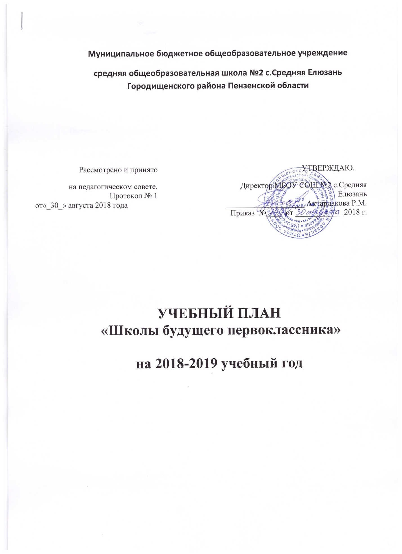

Образовательные области ФГОС ДО | Модули  программы | Количество часов в неделю | Количество часов в  год
Познавательное развитие | «Зеленая тропинка» | 1 | 32
 | «Математические ступеньки» | 2 | 64
Речевое развитие | «От слова к букве» | 2 | 64
Психологическое сопровождение | «Развитие психологическойготовности ребенка к школе» | 1 | 32
Итого |  | 4 | 192

Пояснительная записка
к учебному плану «Школы будущего первоклассника»
на 2018– 2019 учебный год
Учебный план «Школы будущего первоклассника»разработан на основе образовательной программы с учетом выполнения «гигиенических требований к условиям обучения в общеобразовательных учреждениях», утвержденных постановлением Главного государственного санитарного врача РФ от 29 декабря 2010 года № 189 «О введении в действие санитарно-эпидемиологических правил и нормативов СанПиН 2.4.2. 2821-10, Постановления правительства РФ от 15.08.2013 № 706 «Об утверждении Правил оказания платных образовательных услуг».
Основной цельюфункционирования групп«Школы будущего первоклассника»является подготовка детей к обучению в школе, умственное, эмоционально-волевое, физическое, психологическое развитие (Всестороннее развитие будущих первоклассников).
Задачи «Школы будущего первоклассника»
- сохранение и укрепление здоровья детей;
- развитие творческих способностей детей через интеграцию различных видов деятельности;
- систематизация знаний об окружающем мире;
- развитие речи, обогащение словарного запаса;
- навыки слогового чтения;
- навыки речевого общения;
- развитие мелкой моторики руки и зрительно-двигательной координации;
- развитие памяти, внимания, мышления, логики;
- развитие математических способностей;
- устранение разноуровневой подготовки детей к обучению в школе
Содержание, предложенное для подготовки к обучению программой соответствует возрастным особенностям детей 5,5 – 6- летнего возраста и составляет основу для использования личностно ориентированных и развивающих технологий.
Учебный план «Школы будущего первоклассника» устанавливает 8 -месячный срок обучения исоставляет 32 учебной недели. Обучение продолжается с 2 октября 2018 года по 28 апреля 2019 года. Занятия проводятся 2 раза в неделю (вторник, суббота) как индивидуально, так и с группой.Продолжительность занятий 30 минут с 10-минутными перерывами.
Образовательная область «Познавательное развитие» представлена модулями:-«Зеленая тропинка»- 1 час в неделю;
- «Математические ступеньки»- 1 час в неделю.
Образовательная область «Речевое развитие»представлена модулями:
- «От слова к букве» - 2 часа в неделю:«От слова к букве» (подготовка к обучению чтению)-1час, «От слова к букве» (подготовка к обучению письму)-1час;
Психологическое сопровождение представлено авторской программой «Развитие психологической готовности к школе» – 1 час в неделю.
Занятия по модулю «От слова к букве»направлены:
- на развитие у детей связной речи, фонематического слуха, памяти, внимания, фантазии, мышления;
- обогащение словарного запаса дошкольников;
- формирование внутренней речи – основы речевого мышления;
- развитие артикуляционного аппарата;
- формирование эстетического восприятия, эмоционального настроения.
Занятия носят общеразвивающий характер, способствуют развитию активной мыслительной деятельности, работоспособности, нравственно-волевых и этических качеств детей. Курс готовит к изучению грамоты, письма и формирует элементарные навыки культуры речи. В процессе обучения дети получают первичные навыки чтения.
Занятия по модулю «Математические ступеньки»развивают познавательные способности детей. Занятия ведутся по трем тематическим направлениям:
- Арифметическое:
- дети усваивают счет от 1 до 10;
- понятия «цифра», «число», « предыдущее», «последующее»;
- учатся сравнивать числа первого десятка;
- решать задачи на основе наглядности;
- получают пространственные и временные представления;
- Геометрическое:
- получают представление о форме и размере фигуры;
- сравнивают предметы по размеру и расположению;
- измеряют отрезки.
- Содержательно-логические. Выполняют упражнения:
- на развитие внимания;
- памяти;
- мышления;
- восприятия и воображения.
Занятия по модулю «Зеленая тропинка»направлены на развитие у детей интереса к жизни и деятельности людей, явлениям природы.
По итогам дети должны научиться:
- сосредотачивать внимание на предметах и явлениях окружающей действительности;
- выделять в предметах определенные свойства, сравнивать и группировать их.
Занятия по курсу «Развитие психологической готовности ребенка к школе»направлены на:
- повышение уровня адаптивности детей к школе;
- развитие познавательной сферы детей;
- формирование гармонично складывающейся психологической готовности к школьному об

